Nutzwertanalyse Projekt
–
Konfiguration IT-gestützter Infrastruktur

Inhaltsverzeichnis
1 Anforderungen 2
2 Zielsetzung 3
2.1 Benutzerfreundlichkeit 3
2.2 DSVGO 3
2.3 Effizienzsteigerung 3
2.4 Hohe Datensicherheit 3
2.5 Kollaborative Arbeitsumgebung 3
2.6 Kosten 4
2.7 Migration 4
2.8 Skalierbarkeit 4
2.9 Support 4
3 Gewichtungen 5
4 Angebote 7
4.1 In-House Lösung 7
4.2 Prio365 7
4.3 Amazon Web Services 7
4.4 Microsoft Azure 7
4.5 Hybrid Lösung 8
5 Nutzwertanalyse 9
6 Einordnung des besten Angebots 10

Anforderungen
Ein kleines Planungsbüro mit 10 Mitarbeitern benötigt eine neue IT-gestütze Infrastruktur. Dazu sollen mehrere Angebote erstellt und anhand einer , zur Ermittlung der besten Hard-und Softwareoptionen, ausgewertet werden.
Die Mitarbeitenden des Planungsbüros bearbeiten in projektspezifischen Kleingruppen Aufträge aus der verarbeitenden Industrie. Schwerpunkt dabei ist die bedarfsorientierte Wartung von Fertigungsmaschinen. Im Planungsbüro müssen daher viele Informationen zu Fertigungsmaschinen, dem Wartungsbedarf und Dienstleistern für die Wartungen zusammengeführt werden.
Die bisherige papierbasierte Dokumentation der Projekte soll in mehreren Schritten neu strukturiert werden.

Zielsetzung
Die IT-Infrastruktur soll den Anforderungen des Unternehmens so gerecht wie möglich werden.

Benutzerfreundlichkeit
Das IT-System muss ohne große technische Vorkenntnisse bedienbar und verständlich sein.

DSVGO
Die personenbezogenen Daten von Nutzern müssen in Konform mit der Datenschutzgrundverordnung behandelt und dementsprechend mit besonderer Vorsicht verarbeitet und gespeichert werden.

Effizienzsteigerung
Die Verfügbarkeit von Dokumenten und Unterlagen erhöhen, sowie die Dokumentation von Projekten unterstützen.

Hohe Datensicherheit
Die Dokumente und Unterlagen müssen verschlüsselt abgesichert werden. Dafür ist ein Zugriffskonzept zu erstellen. Des weiteren müssen regelmäßige Backups erstellt werden.

Kollaborative Arbeitsumgebung
Den Mitarbeitern muss eine virtuelle Teamarbeit ermöglicht werden ohne die eigene Arbeitsumgebung oder die Privatsphäre einzuschränken.

Kosten
Die IT- Infrastruktur muss so preiswert wie möglich sein.

Migration
Der Aufwand des Wechsels der Systeme in die neue IT-Infrastruktur muss so einfach wie möglich erfolgen.

Skalierbarkeit
Die IT-Infrastruktur muss im Falle eines Wachstums des Unternehmens einfach zu erweitern sein.

Support
Die IT-Infrastruktur muss eine schnelle Fehlerbehebung sowie Hard- und Software Unterstützung bereitstellen.

Gewichtungen
Pos | Bewertungskriterien | Gewichtung [%] | Begründung
1 | Datensicherheit | 20% | Ein Datenleck kann den finanziellen Ruin eines Unternehmens bedeuten, daher steht dieses Kriterium an oberster Stelle.
2 | Laufende Kosten | 15% | Um die laufenden Kosten nicht unnötig in die Höhe zu treiben, muss die IT-Infrastruktur preiswert im Betrieb sein.
3 | Anschaffungskosten | 10% | Die IT-Infrastruktur muss den Anforderungen gerecht werden und zugleich preiswert sein.
4 | Erweiterbarkeit/Skalierbarkeit | 10% | Im Fall einer Unternehmensvergrößerung muss die IT-Infrastruktur entsprechend mitwachsen können.
5 | Homeoffice Unterstützung | 10% | Da viele Mitarbeiter von zu Hause aus arbeiten muss eine Homeoffice Lösung eingerichtet werden.
6 | Software Kompatibilität | 10% | Es muss Wert darauf gelegt werden, dass die IT-Infrastruktur leicht für Mitarbeiter zu handhaben ist.

Pos | Bewertungskriterien | Gewichtung [%] | Begründung
7 | Support & Garantie | 10% | Da das Unternehmen keinen Mitarbeiter zur Wartung und Pflege der IT-Infrastruktur beschäftigen möchte, muss diese als Dienstleistung bereitgestellt werden.
8 | Verfügbarkeit | 10% | Da Mitarbeiter zu verschiedenen Uhrzeiten am Tag arbeiten muss die IT-Infrastruktur mit geringer Ausfallzeit verfügbar sein.
9 | Softwarekompatibilität | 5% | Da bisherige Prozesse, wie die Kontaktaufnahme mit Kunden oder die Erstellung von Rechnung bereits digital erfolgt, muss bereits vorhandene Software nahtlos mit der IT-Infrastruktur funktionieren.

Angebote
Es werden fünf verschiedene Lösungen vorgestellt und die beste davon anhand von einer Nutzwertanalyse ermittelt.

In-House Lösung
Eine In-House Lösung hat den Vorteil, dass sie leicht zugänglich und unter voller Kontrolle des Unternehmens steht. Der Nachteil ist, dass dafür ein Mitarbeiter für die Wartung und Pflege bereitgestellt werden muss.
Bei der In-House Lösung wird entsprechende Hardware und Software, sowie Personal mit Fachkenntnissen benötigt. Genauere Details dazu befinden sich in der Nutzwertanalyse.

Prio365
Prio365 ist eine Webanwendung und Dienstleistung der FC-Gruppe und stellt einen digitalen Arbeitsplatz in einer Cloud bereit. Es bietet eine breite Auswahl an Anwendungen welche miteinander verknüpft sind und ermöglicht somit eine effiziente Arbeitsweise ohne zwischen unzähligen Tabs und Programmen wechseln zu müssen.

Amazon Web Services
Amazon Web Services ist ein Plattform für Cloud-Computing von Amazon und ermöglicht es Unternehmen verschiedene Dienste und weitere Dienstleistungen hosten zu lassen. Aufgrund sehr geringer Ausfallzeiten sind Unternehmensdaten stets zugänglich. Genauere Details dazu befinden sich in der Nutzwertanalyse.

Microsoft Azure
Microsoft Azure ist eine Plattform für Cloud-Computing von Microsoft. Es stellt eine Möglichkeit bereit alle Office-Produkte, sowie andere Dienste auszulagern und von überall zugänglich zu machen. Dadurch können Mitarbeiter von verschiedenen Orten und zur selben Zeit gemeinsam arbeiten. Genauere Details dazu befinden sich in der Nutzwertanalyse.

Hybrid Lösung
Eine Hybrid Lösung verwendet sowohl eigene Hard- und/oder Software als auch Dienstleistungen. Das hat den Vorteil, dass kritische Infrastruktur selbst verwaltet oder zu teure Prozesse als Dienstleistung ausgelagert werden können. Ein Nachteil ist, dass je nach Infrastruktur zusätzlich geschultes Personal angestellt werden muss. Genauere Details dazu befinden sich in der Nutzwertanalyse.

Nutzwertanalyse
Die Nutzwertanalyse vergleicht die verschiedenen Angebote und ermittelt die beste Option.
Bewertungsschlüssel:
1 = ungenügend
2 = ausreichend
3 = befriedigend
4 = gut
5 = sehr gut
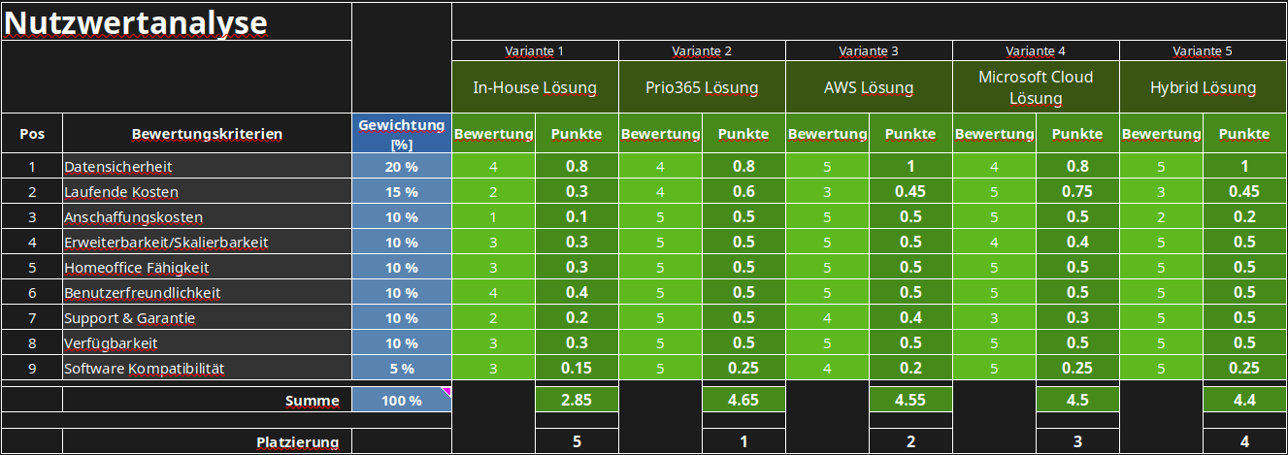Abbildung 1: Nutzwertanalyse

Einordnung des besten Angebots
Der Cloudservice 365Prio welcher als Webanwendung bereitgestellt wird, ist perfekt auf die Anforderungen des Unternehmens zugeschnitten. Aufgrund einer verschlüsselten Speicherung nach modernster Technologie ist die Datensicherheit gewährleistet. Prio365 bietet ein kostengünstiges und flexibles anpassbares Abonnementmodell mit geringen laufenden Kosten. Die Anschaffungskosten liegen bei Null, da die Webanwendung von dem Dienstleister selbst verwaltet wird. Prio365 kann bei Unternehmensvergrößerung flexibel erweitert werden. Aufgrund der Cloud ist ein Arbeiten von jedem Ort möglich und würdigt die Homeoffice Philosophie des Unternehmens. Die Webanwendung ist benutzerfreundlich gestaltet, sodass Mitarbeiter effizient arbeiten können. Die FC-Gruppe gewährleistet einen 24/7-Support für all ihre Produkte, sowie Ausfallzeiten von weniger als 0,5% pro Jahr und eine Softwarekompatibilität für alle Microsoft und viele Windows Anwendungen.

